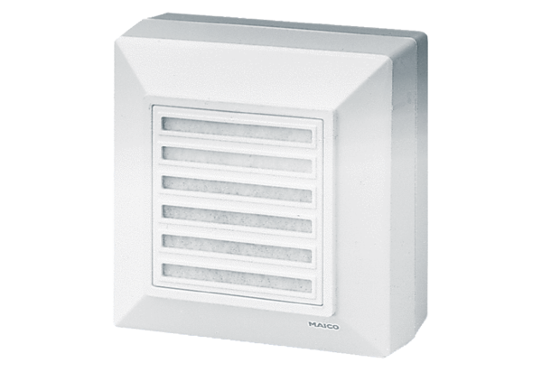Falon kívüli ventilátor ERA 17 GCsomagolási egység: 1 darabVálaszték:
Termékszám: 0080.0646Gyártó: MAICO

